 | „Prüfungswoche“
Speiseplan vom 23.04.2018 – 27.04.2018
 | Hauptgericht 3,50€ |  |  |  | Pasta 2,50€ |  | Salat 2,50€
Mo, 23. April | „Meat“ Day
 | Schweinebraten^{57AaB}  mit Thüringer Klößen^{25AaB}  Rotkraut und Vanillepudding^{25B} |  |  |  | Pasta-  bar  1 2 3 5 7  Aa B G H |  | Salat-teller  2 3 4 5 7  Aa B C G H I K
Di, 24. April | „Italia“ Day
 | Pizzavariationen^{345BGH}  Gem. Salat^{23457AaBCGHIK} und  Tiramisu^{1345AaBC} |  |  |  | Pasta-  bar  1 2 3 5 7  Aa B G H |  | Salat-teller  2 3 4 5 7  Aa B C G H I K
Mi, 25. April | „Soup“ Day
 | Lauchkäsehacksuppe^{123457AaBH}  mit Baguette^{AaBC} und Obstsalat |  |  |  | Pasta-  bar  1 2 3 5 7  Aa B G H |  | Salat-teller  2 3 4 5 7  Aa B C G H I K
Do, 26. April | „Pick your Food“ Day
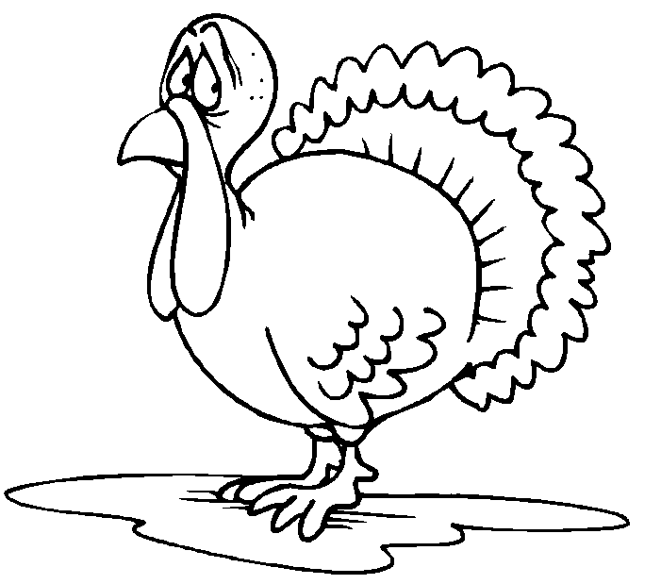 | Döner^{5AaBGL}  und Erdbeerjoghurt^{1B} |  |  |  | Pasta-  bar  1 2 3 5 7  Aa B G H |  | Salat-teller  2 3 4 5 7  Aa B C G H I K
Fr, 27. April | „Snack“ Day
 | Sandwich^{15AaBCDI}
1 Gelier- und Verdickungsmittel  2 Farbstoff  3 Phosphate  4 Konservierungsstoff  5 Antioxidationsmittel  6 Süßungsmittel  7 Geschmacksverstärker  8 eine Zuckerart & Süßungsmittel  9 gewachst  10 geschwärzt  11 geschwefelt  12 eine Phenylalaninquelle |  | A Glutenhaltiges Getreide:  Aa Weizen  Ab Roggen  Ac Gerste  Ad Hafer  B Milch einschl. Laktose = Milchzucker  C Eier  D Soja  E Erdnüsse | F Schalenfrüchte:  Fa Mandeln  Fb Haselnüsse  Fc Walnüsse  Fd Cashewnüsse  Fe Pecannüsse  Ff Paranüsse  Fg Pistazie  Fh Macadamia  Fi Queenslandnüsse | G Sellerie  H Senf  I Schwefeldioxid & Sulfite  J Krebstiere  K Fisch  L Sesamsamen  M Lupinen  N Weichtiere (Mollusken)

